GERADOR VAN DE GRAAFF¹

Hudson Cosme da Silva²
Isabela Miranda Garlope Brandão²
Jheniffer de Jesus Miana Quinteiro²
Juliana Florentino Silva²
Marília da Silva Barboza²
Pâmela Kessy Ribeiro Sousa Vargem²
Rayssa Almeida de Souza²
Tamires de Jesus Santos²
Regina Alberti³

Resumo
Um gerador de Van de Graaff é uma máquina eletrostática que foi inventada pelo engenheiro estado-unidense de holandeses, Robert Jemison Van de Graaff por volta de 1929. A máquina foi logo empregada em física nuclear para produzir as tensões muito elevadas necessárias em aceleradores de partículas.

Palavras chaves: Eletricidade, Carga de eletroestática, Atrito, Gerador, Energia, Polaridade, Atração e Repulsão.

- Projeto desenvolvido pelos alunos da E.E.E.F.M “Coronel Gomes de Oliveira”
- Alunos da escola E.E.E.F.M “Coronel Gomes de Oliveira”
- Professora orientadora: Regina Alberti
Email da professora responsável: regina.a.alberti@hotmail.com

Introdução

O fato da carga elétrica se transferir integralmente de um corpo para outro (através dos roletes de materiais distintos e da correia), quando há contato interno (exemplo: atrito), constitui o principio básico de funcionamento do projeto gerador de van de Graaff. É o efeito faraday da eletrização, onde as cargas elétricas em excesso se distribuem de modo que o campo elétrico resultante interno seja nulo. Deste modo, se um condutor receber uma faísca elétrica e ficarem eletrizado, as cargas se aloja na superfície externa do condutor, o objetivo será através do atrito (diretamente falando), acumular um valor “X” de energia estática na cúpula, ate o momento da descarga (aterramento) da mesma”.
Este dispositivo consiste num gerador eletrostático usado para produzir alta tensão, geralmente da ordem dos megavolts. É constituído por um grande terminal metálico, em forma de cúpula montada num suporte oco isolante. Através do suporte, da base até uma roldana no interior do terminal esférico, desloca-se uma faixa isoladora sem fim. No tipo, a carga é pulverizada por um ponto de descarga a partir de agulhas metálicas, mantendo um potencial de cerca de 10 kV na parte superior da faixa. Uma fileira de agulhas, próxima da roldana superior da faixa, retira a carga da faixa e passa- a para a superfície exterior do terminal esférico. A tensão obtida pelo dispositivo é diretamente proporcional ao raio do terminal esférico.
Um dispositivo típico com um terminal que tenha 1m de raio produzirá cerca de 1 MV. Contudo, Os terminais podem ser construídos mais pequenos, para uma dada tensão, se encerrar o aparelho em azoto a uma pressão de 10-20 atmosferas(1-2 MPa), para reduzir o lançamento de faíscas.
Os geradores que têm uma fonte de iões positivos são equipados com um tubo de gás a baixa pressão através do qual as partículas podem ser aceleradas para fins de investigação. Maquinas que possuem uma fonte de elétrons que são usadas para vários fins industriais e em medicina.
Os modelos modernos de gerador possuem uma faixa semelhante a uma corrente com elos alternadamente metálicos e isolantes. Os elos metálicos são carregados pelo contato com a roldana metálica e são descarregados para a cúpula do mesmo modo. Isto permite que escoe uma corrente de muito maior intensidade do que no ponto de descarga.
Esquema de funcionamento do gerador: 1 esfera de metal; 2 eletrodo conectado a esfera, com uma escova na ponta para assegurar a ligação entre a esfera e a correia; 3 rolete superior;6 rolete inferior; 7 eletrodo inferior; 8 bastão terminado em esfera usado para descarregar a cúpula; 9 faísca produzida pela diferença de potencial.

Justificativa
O gerador de Van de Graaff é uma máquina eletrostática criada pelo engenheiro estadunidense, descendente de holandês Robert Jemison Van de Graaff, nascido no dia 20 de dezambro de 1901 na tuscaloosa, morreu no dia 16 de janeiro de 1967 aos 65 aanos em Boston. Ele estudou no instituto de tecnologia Massachusetts, ele ganhou madalha Ellivitte Cressan em 1936 pela sua invenção do gerador. A máquina foi empregada em física nuclear para produzir tensões necessárias para os aceleradores de partícula. Freqüentemente vista em demonstração visual em existência das linhas de força através do mapeamento de campo elétrico gerado pela produção de uma tensão com um gerador de Van de Graaff excitando eletrodos de formatos diferentes, interpretando o comportamento do campo elétrico nas proximidades de dois eletrodos de formatos diferentes configuração de linhas de forças entre eletrodos de formatos diferentes. Eletricidade produzindo o efeito de arrepiar os cabelos, pois o cabelo fica eletrizado com cargas de mesma polaridade, sendo assim baseado na lei de Coulomb, corpos de sinais opostos se atraem e de sinais iguais se repelem. O terminal pode atingir um potencial de vários milhões de volts nos casos de grandes geradores para experiência dar certo, ou até centenas de milhares de volts utilizados em laboratórios de ensino. Geradores profissionais utilizam sistemas eletrônicos mais avançados. Uma vez que o gerador trabalha com princípio de tensões elevadas e correntes muito baixas, sendo assim chega a ser comparado a um revólver de esguichar água. Com o gerador conseguimos provar que é possível “gerar” cargas eletrostáticas constantes. Todos nos um dia já experimentamos esse efeito de eletrização uma vez na vida, quando passamos o braço em frente, a eletrização ou quando aproximamos o braço em uma bexiga de ar, as cargas se agitam arrepiando a pelagem do braço.
Motivação
Refazer no século XXI o que foi realizado no século XX com toda a tecnologia de nossa época.

Objetivo
È possível através da pratica a pratica de aprender o que é passado hoje na teoria (eletrostática).

Objetivo geral
Transferir e acumular eletroestática de um corpo para outro.

Objetivo específico
Reproduzir experiências com cargas eletrostáticas.

Materiais
- Correia de material isolante (lençol de borracha)
- Cúpula
- Cola Tek Bond
- Motor monofásico
- Roletes condutores
- Escova metálica
- Madeira
- Fio
- Cano reforçado

Métodos
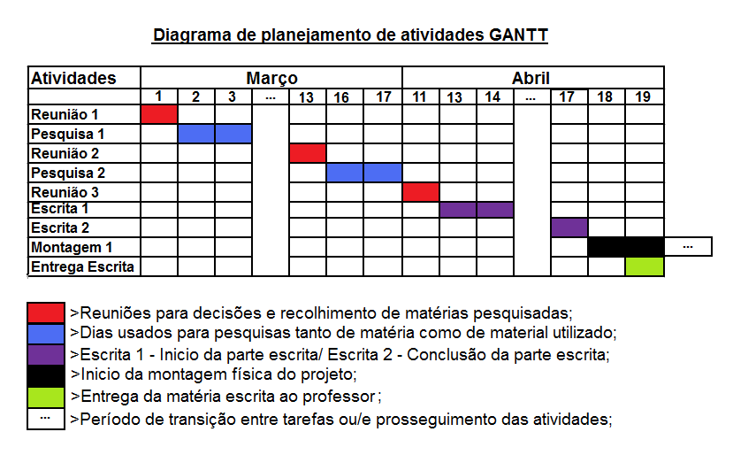

Resultados Esperados
Esperamos adquirir conhecimento e passar uma nova visão da eletrostática para os leigos no assunto.

Referências teóricas
Documentos eletrônicos:
http://www.wikifisica.com/coronel-2013/ (acessado em 01 e 13 de março de 2013)
http://geocities.ws/saladefisica9/index-2html (acessado em 01 de março de 2013)
http://www.vestibular1.com.br/revisão/eletrostatica.doc (acessado em 02 e 03 de março de 2013).

